#### Sekvenční logické obvody

#### Úvod

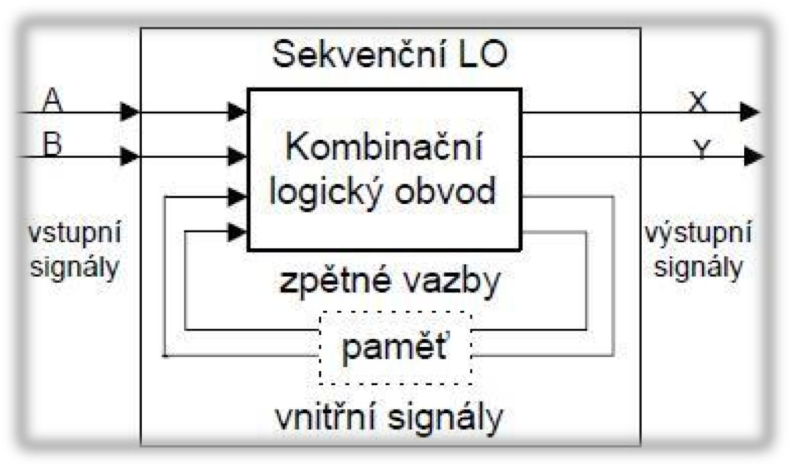 Finální a poslední maturitní otázka. Už toho vážně víc není. Je to trochu fyziky, a hlavně dost Logisimu.

# Definice

Logický obvod, u kterého záleží nejenom na nově příchozích hodnotách ale také na hodnotách předchozích (vnitřním stavu). Skládá se z kombinační a paměťové části.  
2 části - Kombinační a Paměťová část

## Základní dělení + podle reakce

* Synchronní – reaguje na změnu hodinového signálu
* Asynchronní – reaguje ihned na změnu vstupních hodnot
* Úrovňové (latch) – průběžně je mění hodnoty, jakmile zjistí že je změna tak reaguje
* Hranové (flip-flop) – čeká na náběžnou nebo sestupnou hranu a poté až reaguje

# Návrhy

## Mealyho typ

Způsobem by se dal přirovnat pro zjednodušení k RWM paměti.  
Můžeme zadat vstupní proměnné (Y) a můžeme i číst vnitřní proměnou (Z).

Příklad: Dam do kasičky s penězi 5 Kč.

1. Vstupní proměnná Y, kterou dávám do kasičky je 5.
2. Vnitřní proměnná Z představuje částku, která již předtím byla v kasičce. Například 15 Kč.
3. Funkce ƒ představuje kombinační obvod, který mi provádí určitou funkci. V tomto případě jde o sčítání.
4. A výstupní proměnná X je v tomto případě součet proměnné Y a Z. 5 + 15 = 20

## Mooreův typ

Naopak tento typ by se dal přirovnat zjednodušení k ROM paměti. Mohu z něj číst zapsané hodnoty, ale už žádné nové zapisovat nemohu.

Příklad: Tento způsob zápisu bych asi přirovnal ke stopkám. o Vnitřní proměnná Z je čas na začátku, takže 0.

1. Funkce mi má při clocku s rychlostí 1 Hz (1 tik za vteřinu), přičíst k Z jedničku.
2. Hodnota X mi představuje sečtené vteřiny jednu za druhou.

# Využití

## Čítače

Počítá nebo odečítá vstupní impulzy. Využívá se hlavně v měřící technice a ve výpočetní technice, ale můžeme na něj narazit i v softwarové podobě jako např. cyklus.

### Dělení podle

##### Délky cyklu:

* 1. Stabilní
  2. Nastavitelná

##### Kódu:

* 1. Binární
  2. Desítkové
  3. Speciální kód

##### Směru sčítání:

1. Jednosměrné vpřed

*4bitový synchronní sčítač. Vytvořený pomocí JK klopných obvodů*

1. Jednosměrné vzad
2. Obousměrné

##### Podle impulsu:

1. Synchronní
2. Asynchronní

## Registry

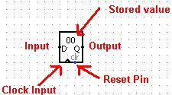Skupina klopných obvodů, které jsou rychlé, ale mají malé úložiště dat. Má propojený vstup s výstupem vždy dalšího obvodu. Využívá se pro uložení vícebitového čísla.

### Obsahuje:

* Vnitřní hodnotu
* Input
* Output
* Reset Pin
* Clock Input

*Registr v programu Logisim*

### Dělí se na:

* SIPO - Serial Input Parallel Output - Posuvný sériový registr s paralelním výstupem. Jeden vstup/Jeden výstup. Vhodný pro dekódování dat.
  + PISO - Parallel Input Serial Output – Posuvný registr s paralelním a sériovým výstupem. Slouží ke konverzi paralelních dat do sériové podoby.
* Kruhový registr
  + Poslední bit přiveden zpátky na vstup
  + Používá se jako hodinový generátor

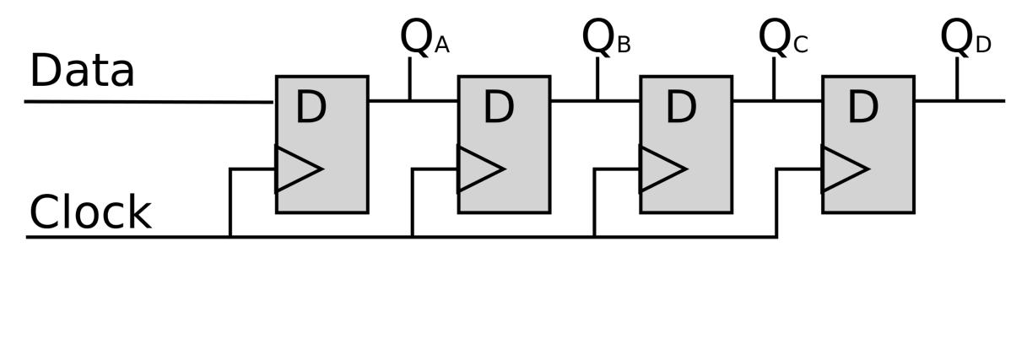

*4bitový synchronní flash registr*

# Clock Hodinový signál

Je elektrický signál, jehož změna způsobuje změnu stavu sekvenčního digitálního elektronického obvodu. Frekvence hodinového signálu je pracovní frekvence obvodu a nazývá se taktovací frekvence. Generuje se oscilátorem a stabilizuje krystalem.

Elektrický oscilátor – rezonanční obvod z cívky a kondenzátoru

## Synchronní

Reaguje na změnu hodinového signálu a je pro něj klíčový. Hlavní výhodou je jeho jednoduchost, ale má vyšší spotřebu (vyšší teplota). Technicky je clock signál zaveden do každého obvodu a tím pádem maximální clock rate je odvozen z nejpomalejší části obvodu.

## Asynchronní

Reaguje ihned na změnu vstupních hodnot a nepotřebují clock. Výhodou je rychlost, která je automatický podle teploty a až o 70% menší spotřeba (Epson) se kterou se i redukuje elektromagnetické rušení. Jedinou nevýhodou je složitější zapojení a nutnost důsledného promyšlení.

# Příklady

## Klopné obvody

Obvod, který může nabývat právě dvou odlišných napěťových stavů, přičemž ke změně z jednoho stavu do druhého dochází skokově. Uchovávají nám jednu určitou stálou hodnotu

### Dělí se na:

* Astabilní - Nemají žádný možný stabilní stav, pořád kmitají – (hodinový signál)
* Monostabilní - Mají pouze jeden stabilní stav, ze kterého se obvod překlopí pouze s příchodem spouštěcího impulzu. (např. časovače)
* Bistabilní - Mají dva stabilní stavy, slouží jako paměťové prvky – flop-flops - Typy: RS, D, JK, T (čítače, paměti)

## Klopný obvod RS

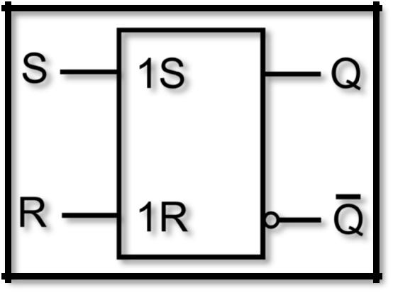Nejzákladnější obvod. (2x NAND). Hodnota a jeho opak Obsahuje zakázaný stav, kdy na hodnotách R a S se zároveň objeví stejná hodnota  
**Typy:** Synchronní a asynchronní

S – Set

R – Reset

Q – Výstup

Q – Znegovaný výstup

## Klopný obvod JK

Skládá se z dvou kombinačních obvodů AND a jednoho klopného obvodu RS. Výhodou tohoto klopného obvodu je, že neobsahuje zakázaný stav. Funkčně stejně jako RS.

**Typy:** Pouze asynchronní

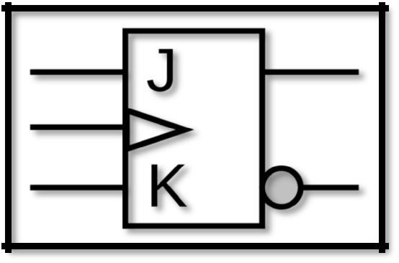

## Klopný obvod D

Skládá se z jednoho KO RS a negace pro data při vstupu do R. Realizuje 1bitovou paměť.

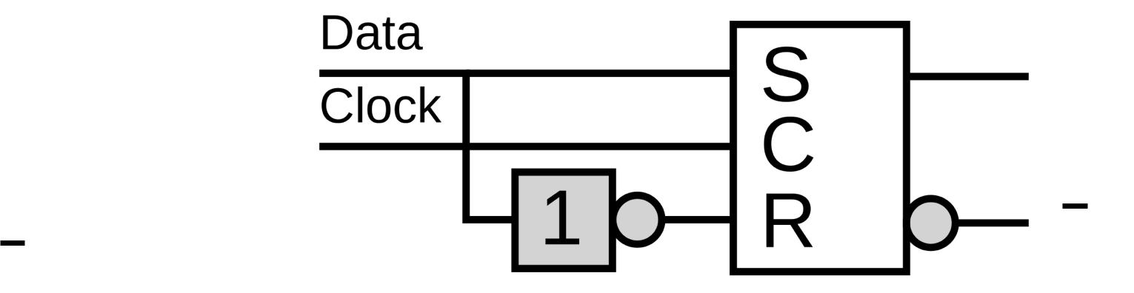Data

C – Clock

Q – Výstup

Q – Znegovaný výstup

## Klopný obvod T

Skládá se z klopného obvodu RS a invertovaného vstupu R. Využívá se jako přepínač paměti. Je to tzv. “dělička frekvence“

$$f_{out}=\frac{f_{in}}{2}$$

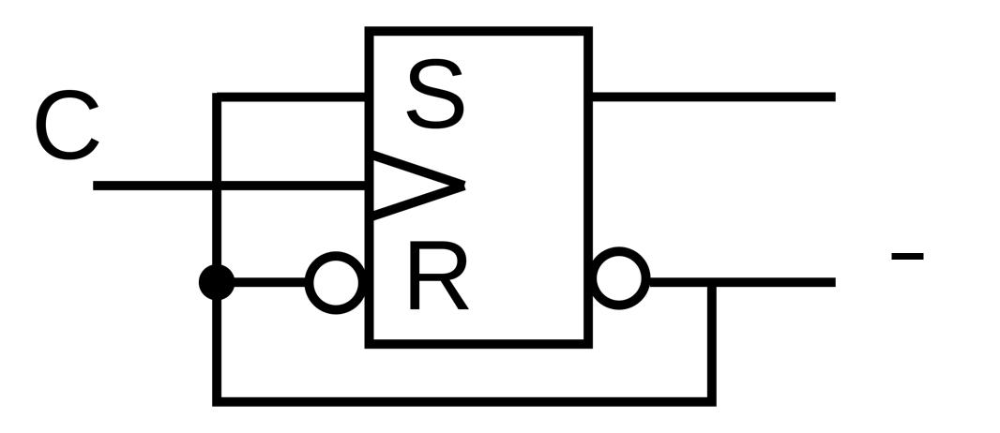C – Clock

Q – Výstup

Q – Znegovaný výstup

# Zdroje

1. https://cs.wikipedia.org/wiki/Sekven%C4%8Dn%C3%AD_obvod
2. <https://cs.wikipedia.org/wiki/Mealyho_automat>
3. <https://cs.wikipedia.org/wiki/Moore%C5%AFv_stroj>
4. <https://cs.wikipedia.org/wiki/Mealyho_automat>
5. <https://en.wikipedia.org/wiki/Counter_(digital)>
6. https://cs.wikipedia.org/wiki/Hodinov%C3%BD_sign%C3%A1l
7. https://cs.wikipedia.org/wiki/Klopn%C3%BD_obvod#klopn%C3%BD_obvod_RS